3º ANO
MATEMÁTICA
1ª QUINZENA – 3º CORTE
Habilidades Essenciais: (EF03MA07-B) Ler e interpretar problemas de multiplicação por 2, 3, 4, 5 e 10, com os significados de adição de parcelas iguais e elementos apresentados em disposição retangular, utilizando diferentes estratégias de cálculo e registros; (GO-EF03MA30-B) Calcular o resultado da divisão de números naturais, utilizando recursos pessoais ou convencionais e validar os resultados por meio de estimativas ou tecnologias digitais.
NOME:
UNIDADE ESCOLAR:

Tema/ objeto de conhecimento: Problemas envolvendo diferentes significados da multiplicação e da divisão: adição de parcelas iguais, configuração retangular, repartição em partes iguais e medida. Multiplicação de números naturais com adição de parcelas iguais e configuração retangular. Divisão de números naturais com recursos pessoais ou convencionais.

Multiplicação de dois números naturais: É a operação matemática entre dois números naturais, chamados de fatores. O primeiro deles é chamado de fator multiplicador e o segundo é chamado de fator multiplicando. O fator multiplicador indica a quantidade de parcelas iguais ao multiplicando que devem ser adicionadas entre si. O resultado da multiplicação é chamado de produto, que também é um número natural.

Vamos considerar a multiplicação entre os números 3 e 4. Para isso, escrevemos 3 x 4 cuja leitura é “3 vezes 4” e que também pode ser interpretada como “o produto entre 3 e 4”.
Nesse caso, o número 3 é o fator multiplicador e o número 4 é o fator multiplicando, ou seja, 3 x 4 indica que 3 parcelas iguais a 4 devem ser adicionadas entre si, para se obter o produto, como segue.
3 x 4 = 4 + 4 + 4 = 12

Essa definição traz a ideia fundamental da multiplicação como a adição de parcelas iguais. Por exemplo, a adição 12 + 12 + 12 + 12 pode ser vista como a multiplicação 4 x 12, como segue:
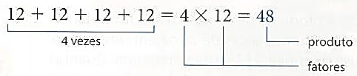
Porém, a multiplicação pode ser utilizada em outros contextos, como a configuração retangular. No retângulo a seguir, há 5 fileiras com 10 quadradinhos iguais em cada uma. Qual é o número total de quadradinhos neste retângulo?
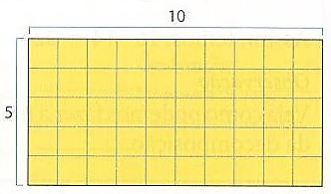

A resposta a essa pergunta é dada pela multiplicação entre o número de fileiras e o número de quadradinhos em cada fileira, isto é, 5 x 10. Como 5 x 10 = 50, então o número total de quadradinhos neste retângulo é 50.
Divisão de dois números naturais: É a operação matemática entre dois números naturais, dividendo e divisor, em que o dividendo será repartido igualmente na quantidade de partes indicada pelo divisor. O resultado da divisão é chamado de quociente. Quando é possível distribuir igualmente todo o dividendo entre as partes indicadas pelo divisor, então dizemos que a divisão é exata e o resto é igual a zero. Caso contrário, a divisão é inexata e o número que sobra é chamado de resto da divisão.
A ideia de repartir em partes iguais é uma ideia fundamental da divisão. Por exemplo, um jogo de futebol dura 90 minutos, e se divide em 2 tempos com intervalos iguais a 45 minutos. Logo, podemos escrever “90 dividido por 2 é igual a 45”, ou seja, 90 ÷ 2 = 45, em que o dividendo é 90, o divisor é 2, o quociente é 45 e o resto é 0, uma vez que os 90 minutos foram distribuídos igualmente entre os dois tempos sem sobras.
Vamos considerar agora a divisão de 15 por 5. Para isso, escrevemos 15 ÷ 5, cuja leitura é “15 dividido por 5” e que também pode ser interpretada como “o quociente de 15 por 5”. Essa operação também pode ser interpretada com a ideia de medida, no sentido de “quantos 5 cabem em 15”, cuja resposta é 3. Veja:

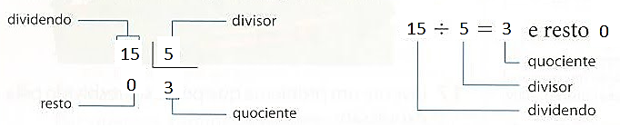
Isso ocorre pois 3 x 5 = 15 e com isso não há sobras do dividendo. Vamos ver mais uma situação agora com resto diferente de zero, ou seja, a divisão é inexata.

Alberto é professor de Educação Física em uma turma com 33 alunos e pretende formar times de basquete com 5 alunos. Os alunos que não estiverem nos times serão auxiliares para a arbitragem das partidas da primeira rodada. Quantos times completos serão formados? Quantos alunos atuarão na arbitragem junto com Alberto?

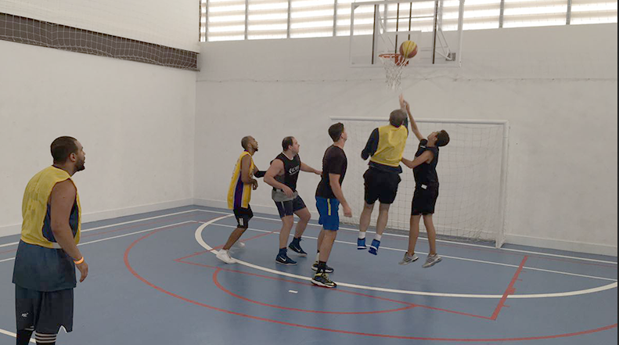
Disponível em: https://tinyurl.com/y48lpcoz. Acesso em 19 de ago. de 2020.
Ao efetuar a divisão, verificamos que “5 cabe 6 vezes em 33, pois 6 x 5 = 30, e sobram 3”. Veja:

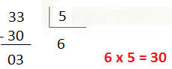

Dessa forma, serão formados 6 times completos e 3 alunos atuarão na arbitragem.
ATIVIDADES

1. Observe a tirinha a seguir.
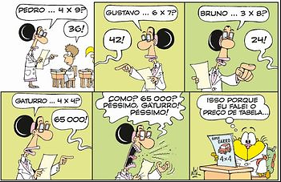
Disponível em: https://tinyurl.com/y6gmx4s4. Acesso em 19 de ago. de 2020.
O personagem Gaturro, ao ser perguntado pela professora quanto é 4 x 4, respondeu que o resultado seria 65 000, justificando a resposta como o preço de tabela de um modelo de carro.
Qual é o resultado correto da multiplicação proposta para Gaturro?

a) ( ) 8
b) ( ) 12
c) ( ) 16
d) ( ) 24

2. Em um estacionamento, há 4 fileiras com 20 carros em cada uma. Quantos carros estão estacionados neste local?

3. Observe a imagem a seguir.
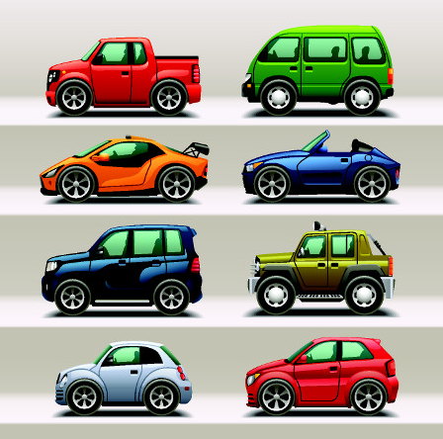
Disponível em: https://tinyurl.com/yxw3ywyb. Acesso em 19 de ago. de 2020.

Sabe-se que todo carro nesta imagem possui 4 rodas. A quantidade total de rodas presentes nos carros é

a) ( ) 8.
b) ( ) 12.
c) ( ) 20.
d) ( ) 32.
4. Marque V ou F para as alternativas falsas ou verdadeiras:
a) ( ) Todo número multiplicado por 0 é igual a 0.
b) ( ) Todo número dividido por 1 é igual a ele mesmo.
c) ( ) Em uma multiplicação, a ordem dos fatores altera o produto.
d) ( ) Se o resto da divisão é igual a zero, então ela é inexata.

5. Em uma sala de aula há 42 alunos. Quantos times de vôlei com 6 alunos podem ser formados?

a) ( ) 9
b) ( ) 7
c) ( ) 6
d) ( ) 4

6. Resolva as operações indicadas nos itens a seguir, conforme o exemplo:
O quíntuplo de 7 corresponde a: 5 x 7 = 35
a) O dobro de 13:________________________
b) O triplo de 20:________________________
c) O quádruplo de 75:_____________________
d) O dobro de 138:_______________________

7. No casamento de Ana foram distribuídos 100 litros de refrigerante. Sabe-se que foram compradas apenas garrafas que continham 2 litros.
Qual foi a quantidade mínima de garrafas compradas para esse casamento?

a) ( ) 25
b) ( ) 50
c) ( ) 100
d) ( ) 200

8. Pedro possui 45 figurinhas no álbum da Copa do Mundo. Até o final do ano, ele quer ter o triplo dessa quantidade. No final do ano, Pedro terá

a) ( ) 48 figurinhas.
b) ( ) 85 figurinhas.
c) ( ) 125 figurinhas.
d) ( ) 135 figurinhas.

9. Observe as cédulas a seguir.
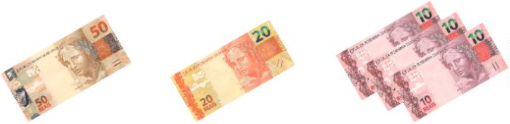
Disponível em: https://tinyurl.com/y42jqbtl. Acesso em 19 de ago. de 2020.
Essas cédulas foram usadas para a compra do maior número possível de caixas de bombons, cada uma custando 12 reais. Com essa quantia, Janaína comprou quantas caixas de bombons?

10. Em um depósito foram empilhadas ao todo 99 caixas. Elas foram distribuídas igualmente em 3 camadas. Qual é o número de caixas em cada camada?

Respostas comentadas
- Uma possível resposta é 4 x 4 = 4 + 4 + 4 + 4 = 16, Alternativa C.
- 4 fileiras de carros
20 carros em cada fileira
4 x 20 = 80 carros
Estão estacionados 80 carros neste local.
- Uma possível resposta é 4 x 8 = 8 + 8 + 8 + 8 = 32, alternativa D.
- A sequência correta é V-V-F-F.
- Uma possível resposta é 42 ÷ 6 = 7, Alternativa B.

a) O dobro de 13: 2 x 13 = 13 + 13 = 26
b) O triplo de 20: 3 x 20 = 20 + 20 + 20 = 60
c) O quádruplo de 75: 4 x 75 = 75 + 75 + 75 + 75 = 300
d) O dobro de 138: 2 x 138 = 138 + 138 = 276
- Efetuando a divisão tem-se: 100 ÷ 2 = 50, Alternativa B.
8. O triplo de 45 é o mesmo que 3 x 45 = 45 + 45 + 45 = 135, Alternativa D.
9. Uma possível solução é fazer uma investigação com o auxílio da tabuada de 12. Nesse caso, o produto desta tabuada que mais se aproxima da quantia que Janaína possui (100 reais) é 12 x 8 = 96. Portanto, Janaína pode comprar no máximo 8 caixas de bombons.
Outra solução pode ser obtida por meio da divisão, uma vez que 100 ÷ 12 tem quociente 8 e resto 4.

10. Efetuando a divisão, tem-se: 99 ÷ 3 = 33. Portanto, o número de caixas em cada camada é igual a 33.

